{ API:REST’O }


L’equipe :
Fabien DELBECQUE
Version : 3

Date de redaction : 06/11/2018
Florian POURRY
Guillaume LEPRETRE
Thomas MOREAU
Emeline DIEU
Table des matières
1. Introduction 3
1.1 Pourquoi ce système ? 3
1.2 Portée du système 3
1.3 Objectifs et critères de succès pour le projet 3
2. Glossaires 4
2.1. Glossaire métier 4
2.2. Glossaire technique 5
3. Système proposé 6
3.1 Modèles 6
3.1.1 Scénarios concrets 6
3.1.2 Diagramme d’utilisation 10
3.1.2.1 Description 11
3.1.2.2 Commander 11
3.1.2.3 Suivi de commande 11
3.1.2.4 Facturation 11
3.1.3 Priorisation des CU 12
3.1.4 Diagrammes de Séquence 13
3.1.4.1 Installation Client 13
3.1.4.2 Prise de Commande du Client 14
3.1.4.3 Prise de Commande du Serveur 14
3.1.4.4 Preparation d’une Commande 15
3.1.4.5 Servir Commande 16
3.1.4.6 Encaissement 16
3.2 Architecture du logicielle 17
3.2.1 Choix de l’environnement 17
3.2.1.1 Couche serveur 17
3.2.1.1 Couche client 17
3.2.2 Diagramme de classes 18
3.2.2.1 Vue d’ensemble 18
3.2.2.2 UML Personne 19
3.2.2.3 UML Produits 19
3.3 Exemple d’écrans sur l’application 20

Introduction
L’API Resto est un logiciel permettant la synchronisation de toute l’équipe de préparation d’un restaurant. Nous allons définir les besoins d’un client à partir de divers documents tels que des scripts, des cas d’utilisation, un diagramme de classes etc.

1.1 Pourquoi ce système ?
La principale problématique est de faire collaborer efficacement différentes équipes aux rôles bien distincts autour d'un mêmes objectifs : servir les clients le plus rapidement possible dans un restaurant.

1.2 Portée du système
Le logiciel est dans un premier temps destiné au patron et aux employés du restaurant. Il pourra par la suite être utilisé par les clients.

1.3 Objectifs et critères de succès pour le projet
L’objectif est la réalisation d’un ensemble de documents permettant de répondre à tous les besoins du client.

2. Glossaires

2.1. Glossaire métier
Ce glossaire définit les termes utilisés par les utilisateurs, à savoir le personnel du restaurant.

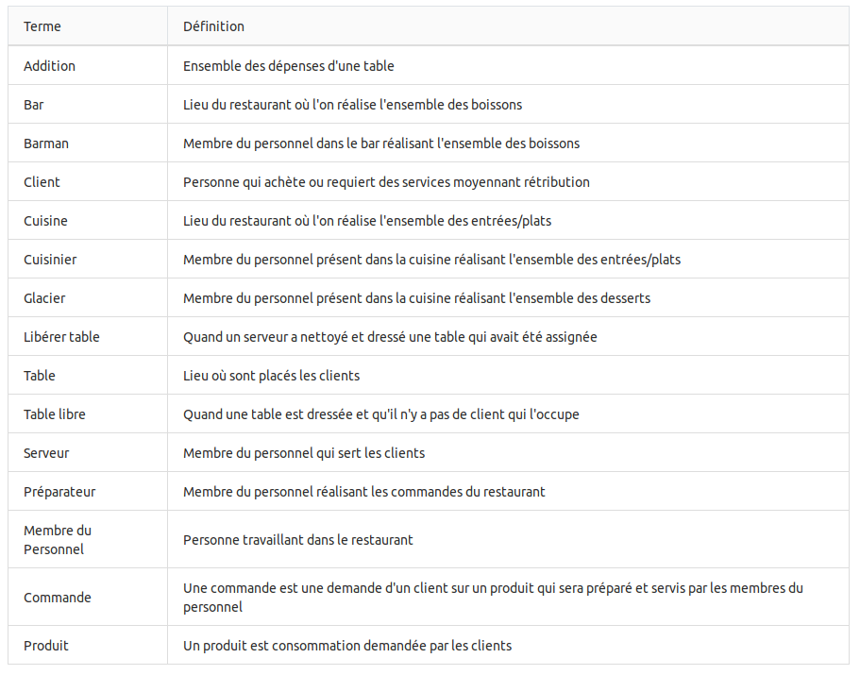
Figure 1 : Glossaire métier

2.2. Glossaire technique
Ce glossaire définit les termes utilisés par l’équipe de développeurs. Les termes décrits permettent de comprendre le fonctionnement de l'application.
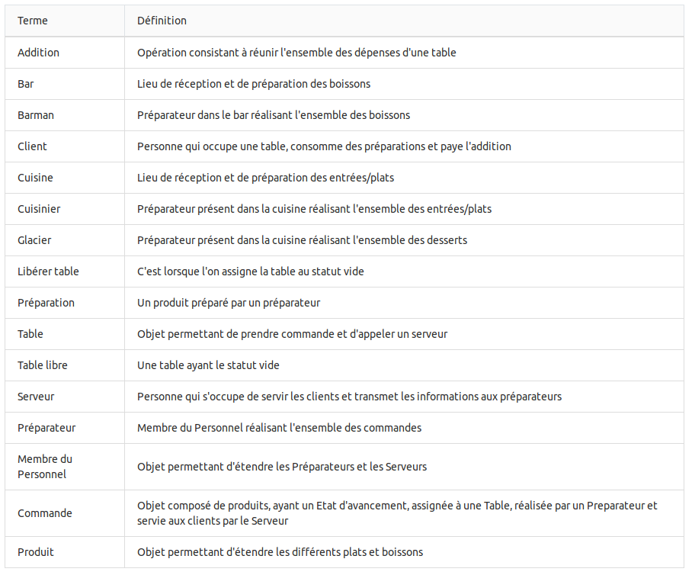
Figure 2 : Glossaire technique

3. Système proposé

3.1 Modèles

3.1.1 Scénarios concrets

Nom du cas : Installation du Client.
But : Trouver une table et y installer le client.
Acteur Principal : Le serveur.
Date de création : 09/10/2018.
Nom des responsables : Fabien et Florian.
Version : 1
Pré-condition : Le serveur a accès à l'application.
Déclenchement : Un client (seul ou en groupe) se présente.
Post-condition : Le client (seul ou en groupe) est installé à une table.
Scénario nominal :

1. Le serveur accueille le client.
2. Le serveur consulte l'application pour savoir si une table est libre.
3. Le serveur installe les clients à la table.
4. Le serveur indique à l'application que la table est occupée.

Scénario Alternatif :
2. a Aucune table libre
2.a.1 : Le serveur s’aperçoit que toute les tables sont occupées.
2.a.2 : Le serveur indique aux clients un temps d'attente estimé par l'application.
2.a.3 : Après ce temps d'attente, retour à 3

Nom du cas : Prise de Commande par le serveur.
But : Prendre la commande du client.
Acteur Principal : Le serveur.
Date de création : 09/10/2018.
Nom des responsables : Guillaume.
Version : 1.0
Pré-condition : Le serveur a accès à l'application.
Déclenchement : Un client (seul ou en groupe) est installé sur une table.
Post-condition : Le préparateur est notifié de la commande.
Scénario nominal :

1. Le serveur demande le choix du client
2. Le client choisit sa commande
3. Le serveur saisit la commande sur l'application
4. Le serveur valide la commande

Scénario Alternatif :
3. a Le client change d’avis et souhaite autre chose
3.a.1 : Le serveur modifie la commande du client
3.a.2 : Après ce temps d'attente, retour à 4

Nom du cas : Prise de Commande par le client.
But : Prendre la commande du client.
Acteur Principal : Le client.
Date de création : 09/10/2018.
Nom des responsables : Guillaume.
Version : 1.0
Pré-condition : Le client a accès à l'application.
Déclenchement : Un client (seul ou en groupe) est installé sur une table.
Post-condition : Le préparateur est notifié de la commande.
Scénario nominal :

1. Le client regarde le menu sur l'application
2. Le client saisit sa commande sur l'application
3. Le client valide sa commande

Nom du cas: Préparation de la commande.
But : Réaliser toutes les préparations d'une commande.
Acteur Principal : Les préparateurs.
Date de création: 09/10/2018.
Nom des responsables: Emeline et Thomas.
Version** : 1.0
Pre-condition: Les préparateurs ont une commande à réaliser.
Déclenchement : Le serveur notifie les préparateurs qu'une commande a été prise.
Post-condition: Le serveur vient chercher la commande.
Scénario nominal:
1. Un préparateur est notifié d'une nouvelle commande.
2. Un préparateur réalise la commande.
3. Le préparateur notifie le serveur que la commande est prête.

Scénario Alternatif:
2. a Retard sur la commande
2 .a.1 : Le préparateur s'aperçoit qu'il y aura du retard sur la commande.
2 .a.2 : Le préparateur notifie le serveur de ce retard.
2 .a.3 : Après ce temps d'attente, retour au 2

3. a Changement de dernière minute
3 .a.1 : Le préparateur reçoit une notification qui indique un changement sur une commande.
3 .a.2 : Le préparateur prends en compte le changement de commande.
3 .a.3 : Retour en 2.

Nom du cas : Commande servie par le serveur.
But : Prendre la commande du client.
Acteur Principal : Le Serveur.
Date de création : 09/10/2018.
Nom des responsables : Guillaume.
Version: 1.0
Pré-condition : La commande a été préparée.
Déclenchement :Le serveur est notifié de la commande.
Post-condition : Les client sont servis.
Scénario nominal :
1. Le serveur récupère la commande chez le préparateur
2. Le client reçoit la commande apportée par le serveur
3. Le serveur passe la commande à l'état « servie »

Scénario Alternatif :
2.a Le client remarque qu'il manque quelque chose sur la commande
2.a.1 Le serveur notifie le problème sur l'application.
2.a.2 Le préparateur corrige le problème.
2.a.3 Le préparateur notifie le Serveur
2.a.3 Retour à 2

Nom du cas : Encaissement des clients.
But : Faire payer les clients pour les services demandés.
Acteur Principal : Le serveur.
Date de creation : 09/10/2018.
Nom des responsables : Emeline et Thomas.
Version : 1.0
Pre-condition : Les clients ont fini de consommer et s'apprêtent à partir.
Declenchement : Le serveur récupère l'addition par le biais de l'Application.
Post-condition : Les clients partent du restaurant.
Scenario nominal :

1. Le serveur donne l'addition aux clients.
2. Les clients paient l'addition .
3. Les clients partent du restaurant.

Scenario Alternatif :
2. a Ristourne
2 .a.1 : Le serveur applique la ristourne sur l'addition.
2 .a.2 : Le serveur donne la nouvelle addition.
2 .a.3 : Retour au 2

2.b Le client ne peut pas payer
2 .b.1 : Le serveur fait signer au client une reconnaissance de dettes.
2 .b.2 : Retour en 3

3.1.2 Diagramme d’utilisation

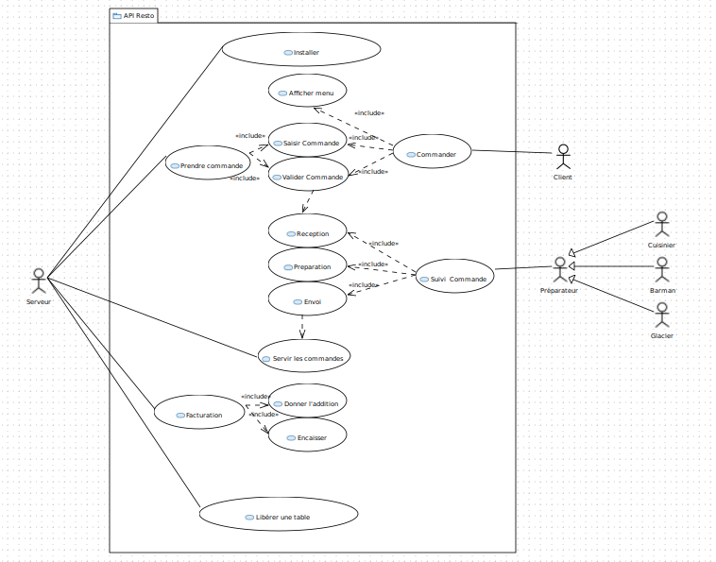

Figure 3 : Diagramme des cas d’utilisations

3.1.2.1 Description

Dans ce diagramme de cas d'utilisation, nous pouvons voir le déroulement complet d'une commande, depuis l'installation des clients jusqu'à la libération de la table.

3.1.2.2 Commander

Le client est capable de consulter le menu sur une tablette à sa disposition.
Ensuite, soit il commande seul, à l'aide de cette même tablette, soit le serveur la prends pour lui (i.e. : saisir la commande puis la valider.).

3.1.2.3 Suivi de commande

Une fois la commande envoyée, celle ci est réceptionnée par un préparateur qui peut être un barman, un cuisinier ou un glacier.
Celui-ci en commence la préparation, puis lorsque celle-ci est terminée, il informe le serveur grâce à l’application, qui peut alors la récupérer.
La réception d'une commande mène a une notification envoyée au préparateur concerné. De même que le fait de terminer la préparation envoie une notification au serveur afin que celui ci vienne la récupérer.

3.1.2.4 Facturation

La facturation est constituée de deux étapes.
La première consiste en l'établissement d'une addition, répertoriant l'ensemble des consommations, leurs prix respectifs, ainsi que la somme de ces prix.
Ensuite, l'encaissement consiste à collecter la somme requise par l'addition, que ce soit par carte bancaire, espèce ou encore ticket restaurant, etc …

3.1.3 Priorisation des CU

CU | Importance (MOA) | Complexité (MOE) | Argumentation
Installer | 3 | 1 | Concret pour le client
Afficher Menu | 5 | 2 | Demande de la MOA, sert de base à l’application
Saisir commande | 4 | 3 | Opération principale
Valider commande | 3 | 4 | Suite directe de la saisie, interactions fortes
Réception commande | 2 | 2 | /
Préparation | 1 | 1 | Simple changement d’état
Envoi | 2 | 1 | /
Servir commande | 2 | 1 | /
Donner l’addition | 3 | 2 | /
Encaisser | 1 | 5 | Risque technologique, sécurité
Libérer table | 2 | 1 | /

3.1.4 Diagrammes de Séquence

3.1.4.1 Installation Client


Serveur
Boundary
Client
Le serveur accueille le client
Le serveur regarde si un table est libre
Controller
Recherche de table libre
Table(s) libre(s)
Affiche les table(s) libre(s)
Le serveur installe le client
Le serveur passe la table à “occupée”
DAO
Demande de mise à jour
Select
Update
Mise à jour des tables
Affiche les tables
Voir CU: Aucune table n’est libre

3.1.4.2 Prise de Commande du Client

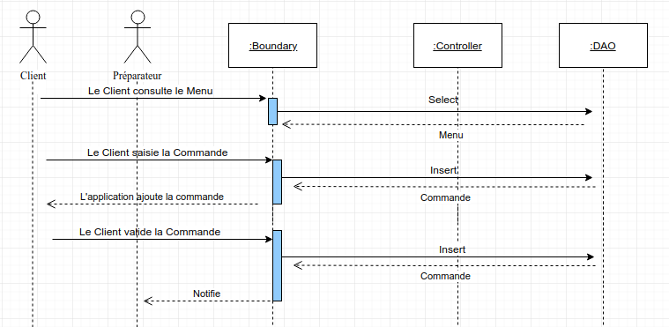

3.1.4.3 Prise de Commande du Serveur


3.1.4.4 Preparation d’une Commande
Client
Serveur
Le serveur demande le choix du client
Le client donne son choix
Boundary
Controller
DAO
Le serveur saisit la commande
Insert
Commande
Ajoute la commande
Le serveur valide la commande
Insert
Commande
Préparateur
Notifie

Préparateur
Boundary
Controller
DAO
Notifie
Prépare la commande
Notifie que la commande est prête
Update
Commande
Serveur
Notifie
Voir CU:
retard sur la commande

3.1.4.5 Servir Commande

Client
Serveur
Cuisine
Récupère la commande
Donne la commande
Boundary
Controller
DAO
Le serveur passe la commande à l’état servis
Update
Commande

3.1.4.6 Encaissement

Client
Serveur
Boundary
Controller
DAO
Demande l’addition
Select
Addition
Reçoit l’addition
Donne l’addition
Paie l’addition
Vérifie données bancaires
Update
Reçu
Envoie le reçu
Le serveur se trouve sur l’écran addition d’un client sur l’application
Voir CU:
Ristourne sur l’addition

3.2 Architecture du logiciel

3.2.1 Choix de l’environnement

3.2.1.1 Couche serveur
Au niveau du choix de la couche serveur de notre logiciel. Il paraît évident, en vue de notre nom “API:REST’O” de choisir un serveur faisant des requêtes HTTP via une API REST. Ainsi, nous aurons notre serveur qui communiquera avec une base de données et qui enverra les différentes informations à notre client.
Pour le choix des technologies, beaucoup de choix sont possibles. Nous avons pensé à un serveur node JS avec une base de donnée MongoDB ou bien de travailler avec le framework Spring boot. Ces technologies sont récentes et “à la mode” et fonctionne parfaitement pour une API REST.

3.2.1.1 Couche client
L’idée est d’avoir une application multiplateforme. En effet, nous aurons les serveurs du restaurant qui utilisent des tablettes afin de créer les commandes et de savoir le montant de l’addition. Ensuite, nous avons des écrans interactifs pour les préparateurs afin de savoir ce qu’ils doivent préparer et de le notifier aux serveurs du restaurant. Enfin, les menus et les produits sont configurable via une IHM par le directeur.
Par conséquent, il faut que l’application puisse s’utiliser sur smartphone/tablette et sur ordinateur via une IHM. Le framework Ionic serait un choix intéressant. En effet, ce framework open source conviendrait pour une application multiplateforme. De plus, il communique très facilement avec une API REST.

3.2.2 Diagramme de classes

3.2.2.1 Vue d’ensemble

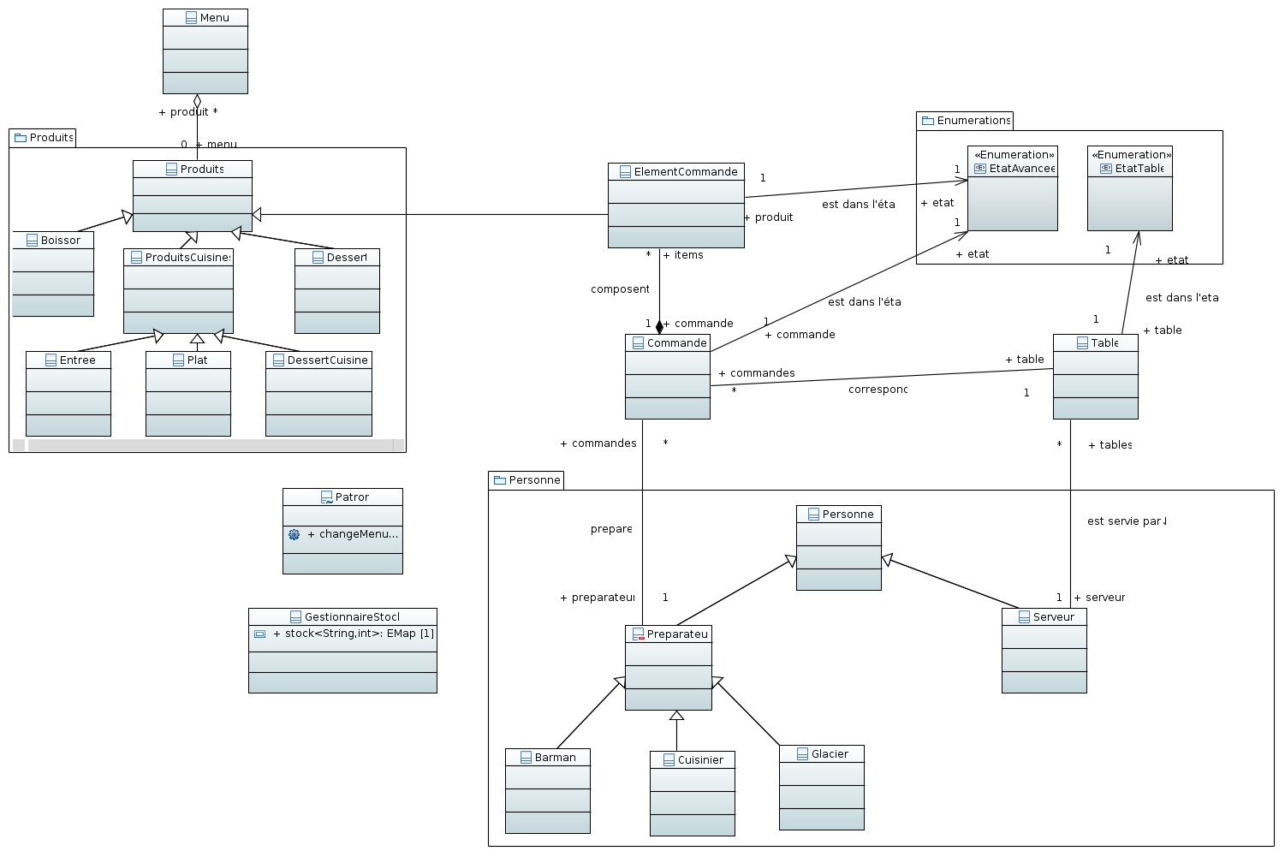

3.2.2.2 UML Personne

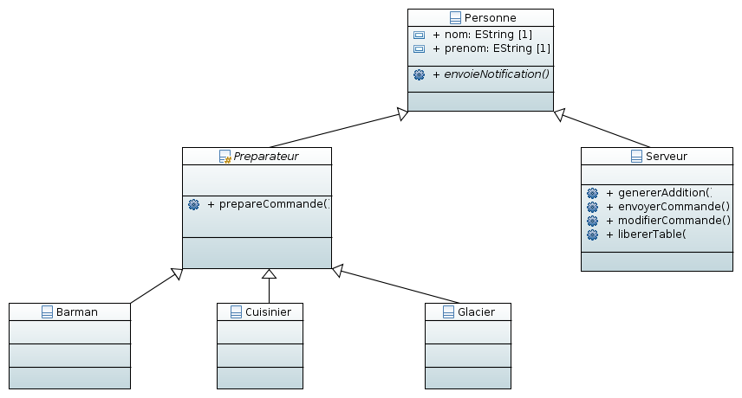
3.2.2.3 UML Produits
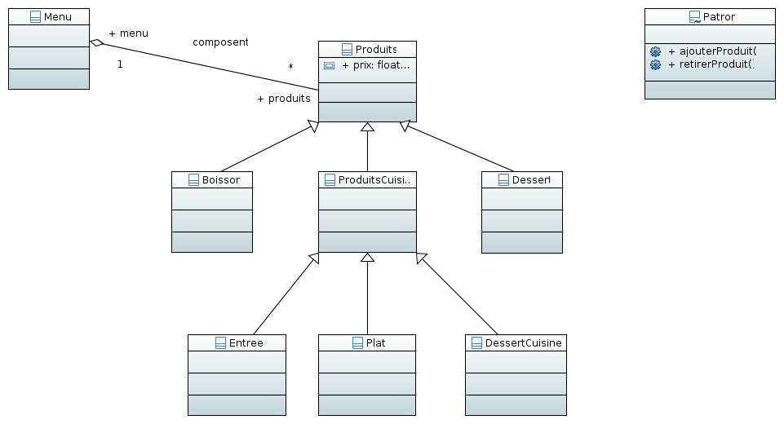

3.3 Exemple d’écrans sur l’application
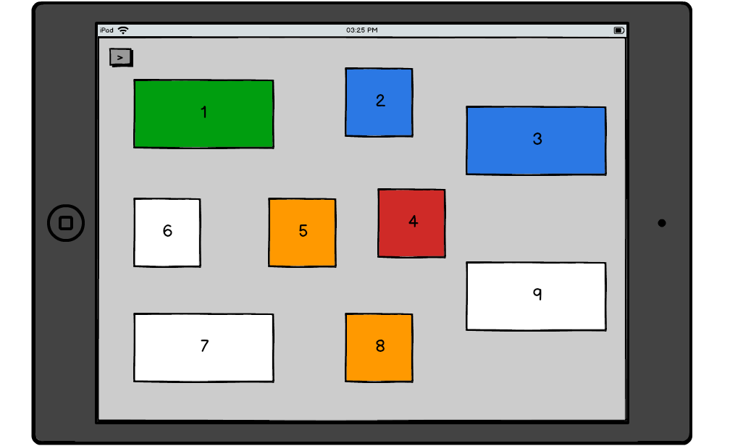

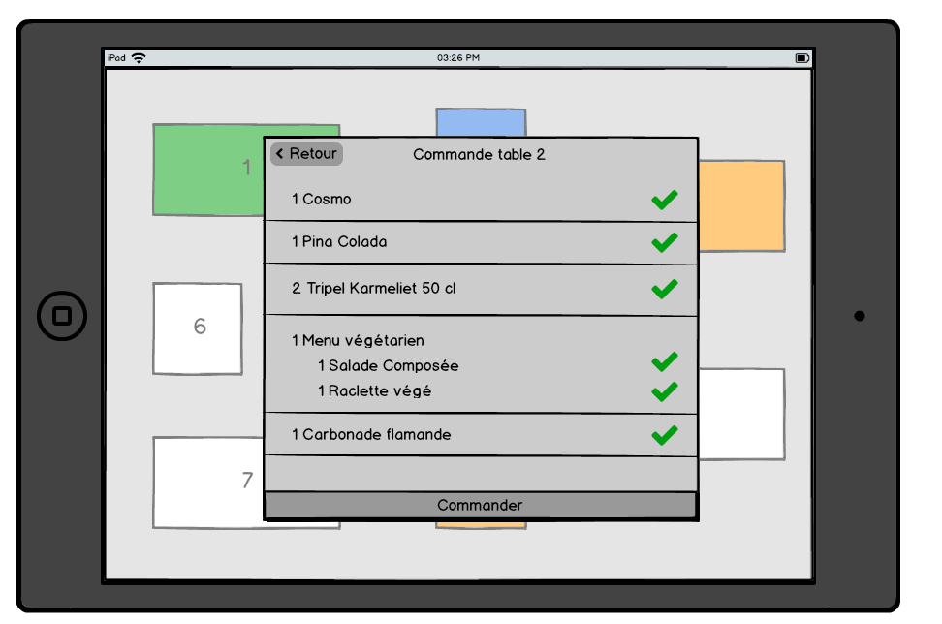
Figure 4 : Écran des tables
Figure 5 : Écran détail commande d’un table

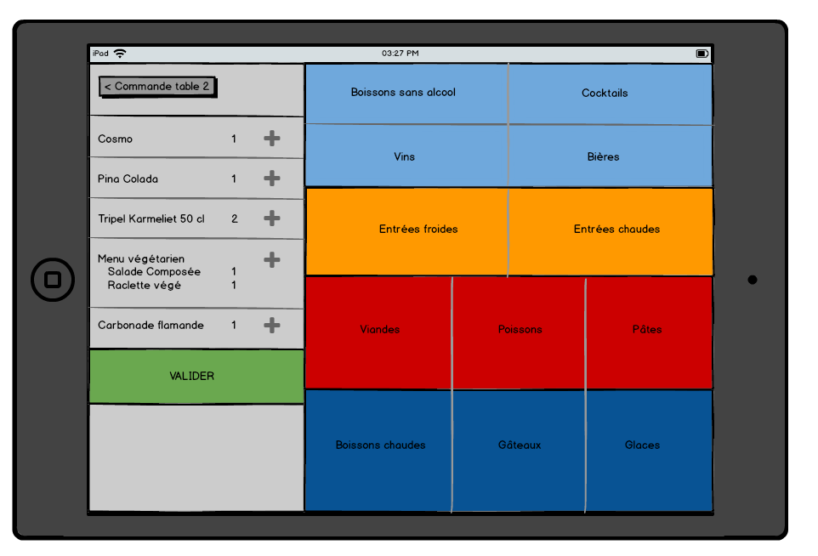
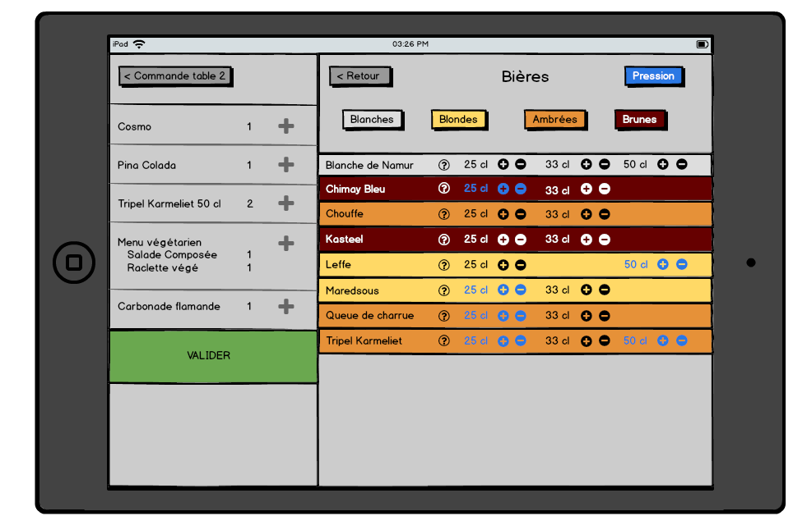
Figure 6 : Écran commander produits
Figure 7 : Écran commander une biere

